Kollisionstest
Formål:
Formålet med denne test er, at teste om systemets kollisionsmodel virker som ønsket. Dette gøres ved at sætte opsamlingsobjektet tæt ved fysiske elemeter og derved se, om der opstår en kollision.

Udstyr:
- Robotarm/styring
- Bold

Fremgangsmåde:
Placér bolden ved de givne interessepunkter og få robotten til at samle bolden op. Dette vil medføre, at robotten skal undvige fysiske objekter og dermed testes kollisionsmodellen. Resultater for disse diskuteres.
Interessepunkter:
1. Punkt tæt på stolpe
2. Punkt tæt på robotbase
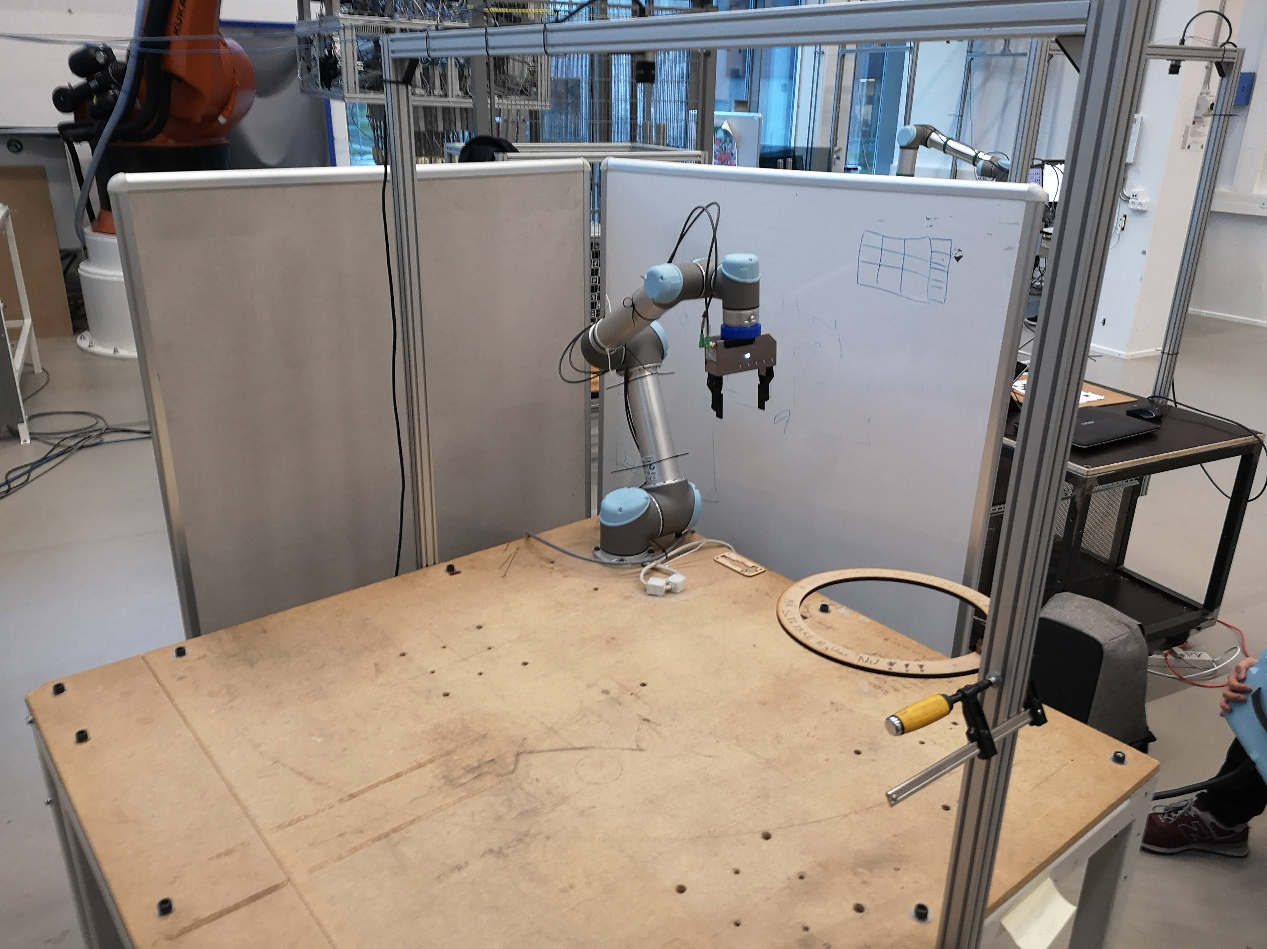
1
2

